Ο Μικρός Πρίγκιπας

«Καλημέρα» ,είπε η αλεπού.
«Καλημέρα», απάντησε ευγενικά ο Μικρός Πρίγκιπας, που στράφηκε, μα δεν είδε τίποτα.
«Εδώ είμαι», είπε η φωνή, «κάτω από τη μηλιά…»
«Ποια είσαι;» είπε ο Μικρός Πρίγκιπας. «Είσαι πολύ όμορφη…»
«Είμαι μια αλεπού», είπε η αλεπού .
«Έλα να παίξουμε», της πρότεινε ο Μικρός Πρίγκιπας. « Είμαι τόσο λυπημένος…»
«Δεν μπορώ να παίξω μαζί σου», είπε η αλεπού. « Δεν είμαι εξημερωμένη».
«Α! Με συγχωρείς», έκανε ο Μικρός Πρίγκιπας.
Ύστερα όμως που το σκέφτηκε , πρόσθεσε: «Τι θα πει “εξημερωμένη” ;»
«Δεν είσαι ντόπιος», είπε η αλεπού, «τι ψάχνεις;»
«Τους ανθρώπους», είπε ο Μικρός Πρίγκιπας. «Τι θα πει “εξημερωμένη” ;»
… « Είναι κάτι που ξεχάστηκε πια», είπε η αλεπού. «Σημαίνει “ δημιουργώ δεσμούς” …»
«Δημιουργώ δεσμούς;»
«Βεβαίως», απάντησε η αλεπού. « Δεν είσαι ακόμα για μένα παρά ένα παιδί όμοιο με άλλα εκατό χιλιάδες παιδάκια. Και δε σε έχω ανάγκη. Και ούτε εσύ με έχεις ανάγκη . Δεν είμαι για σένα παρά μια αλεπού όμοια με εκατό χιλιάδες άλλες αλεπούδες. Αλλά αν με εξημερώσεις , θα έχουμε ανάγκη ο ένας τον άλλο . Θα είσαι για μένα μοναδικός στον κόσμο. Και θα είμαι για σένα μοναδική στον κόσμο…»
Απόσπασμα από το «Ο Μικρός Πρίγκιπας» του Αντουάν Ντε Σεντ-Εξιπερί
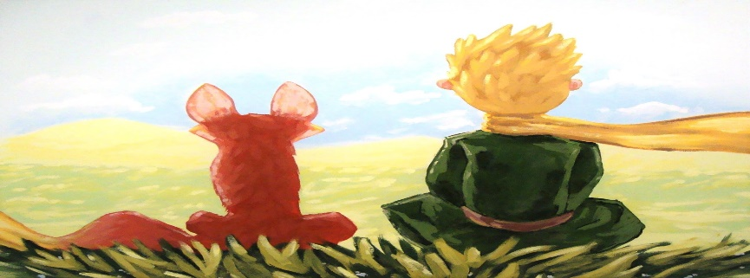

Αγαπημένο μου παιδί ελπίζω να σου άρεσε το απόσπασμα από τον « Μικρό Πρίγκιπα» .
Μπορείς να ζητήσεις τη βοήθεια της μαμάς ή του μπαμπά για να το διαβάσετε μαζί 1,2,3 φορές , όσες χρειαστεί για να το απολαύσεις και να το κατανοήσεις.
Στη συνέχεια θέλω να απαντήσεις τις πιο κάτω ερωτήσεις.
Θέλω να θυμάσαι ότι όταν απαντάμε ερωτήσεις πρέπει να είναι ολοκληρωμένες. Όχι μονολεκτικές απαντήσεις. Θα αρχίζεις με κεφαλαίο γράμμα , θα χρησιμοποιήσεις όμορφες λεξούλες και θα τελειώσεις με τελεία. Όταν τελειώσεις θα ξαναδιαβάσεις την απάντηση που έδωσες και θα βεβαιωθείς ότι απάντησες σωστά σε αυτό που σε ρωτά η ερώτηση και ότι η απάντηση σου έχει νόημα.
Είμαι σίγουρη ότι θα τα πας περίφημα!!!♥♥♥

Ερωτήσεις:
- Ποιοι είναι οι ήρωες της ιστορίας μας;
__________________________________________________________________________________________________________________________________
- Πού ήταν κρυμμένη η αλεπού;
__________________________________________________________________________________________________________________________________
- Τι έψαχνε να βρει ο Μικρός Πρίγκιπας;
__________________________________________________________________________________________________________________________________

☻☻Για το τέλος σου κράτησα μια έκπληξη!
Το απόσπασμα που σου έχω σε πλαίσιο , θα το έχεις για ανάγνωση. Διάβασέ το ωραία και με ύφος και στείλε μου ένα βιντεάκι με εσένα να το διαβάζεις όμορφα και δυνατά!
● Ζωγράφισε μια εικόνα από την ιστορία που διάβασες, έτσι όπως την φαντάζεσαι.

